Association des Neurologues Libéraux de Langue Française
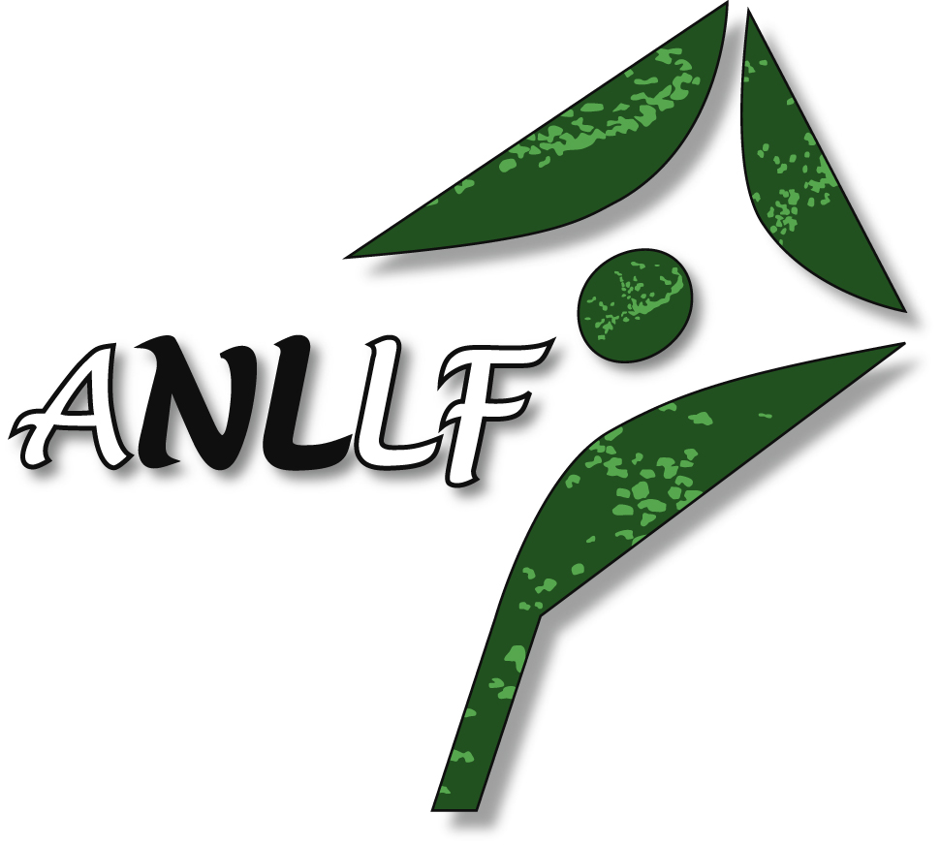
Région Sud-Est

QUATORZIEME JOURNÉE D’ÉPILEPTOLOGIE DU SUD

Samedi 12 mars 2022

GRAND HOTEL DU ROI RENÉ
24 boulevard du Roi René
13100 AIX EN PROVENCE
Tél. 04.42.37.61.00 - mail : H1169@accor.com
SI LE COVID LE VEUT BIEN !

9h 30 Café d’accueil

Matinée :

10h 00 Le théâtre de l’absurde des EEG en situation critique ?
Socrate est-il un chat ?
Philippe GELISSE

11h 00 Epilepsies motrices réflexes, enfin en intégrale !
Philippe DERAMBURE

12h 15 Repas

Après-midi :

14h 00 Quizz : qui veut gagner encore un atlas ?
Philippe GELISSE

14h 15 Un peu de culture : Brassens : 40 ans déjà !
Claire DEROUDILLE

15h 15 Actualités thérapeutiques : quand l’enfant paraît…
Pierre GENTON

16h Quizz : les résultats…
Philippe GELISSE

16h 30 Pause-café et synthèse

17h 00 Fin de la réunion

avec le soutien des Laboratoires EISAI et GW Pharma

Gap, le 17 janvier 2022

Cher(e)s Collègues, Cher(e)s Ami(e)s,

Veuillez trouver ci-joint le programme de la quatorzième journée d’Epileptologie du Sud, dernière que j’organiserai personnellement car la retraite ne me laisse plus le temps de faire autre chose que d’en profiter…
Pour la dernière, je vous propose, outre les grands classiques et fidèles de cette réunion, une conférence sur Brassens qui, je l’espère, nous apportera un peu de distraction et de philosophie musicale dans le contexte toujours tendu qui règne actuellement.
Dans l’attente de vous voir tous en bonne santé et pleins de projets pour 2022, je vous adresse mes meilleurs vœux pour la nouvelle année.

Gilles LAVERNHE
Vice-Président de l’ANLLF

PS Envoyez-moi vos réponses de participation par mail sur Gilles.Lavernhe@wanadoo.fr

